El plugin más usado para la copia de seguridad, es BackWPup.

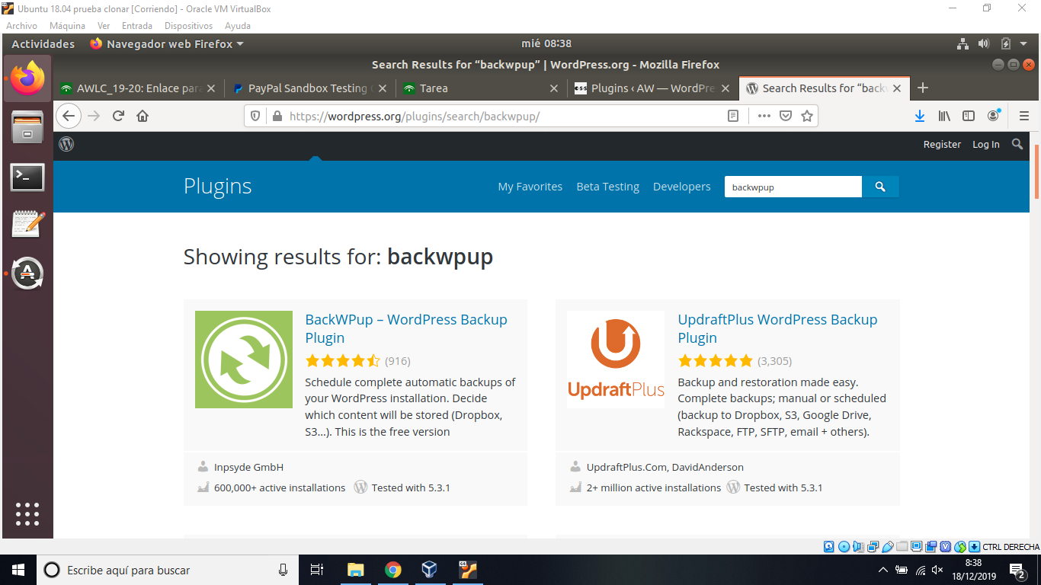

Lo descargamos e instalamos.

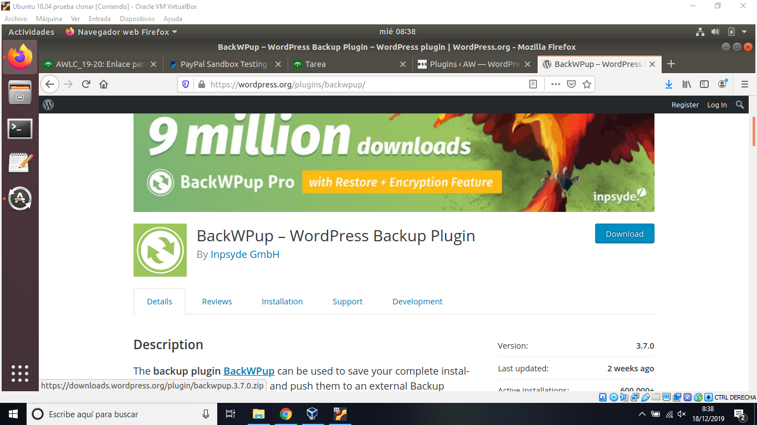

La activamos en Plugins instalados.

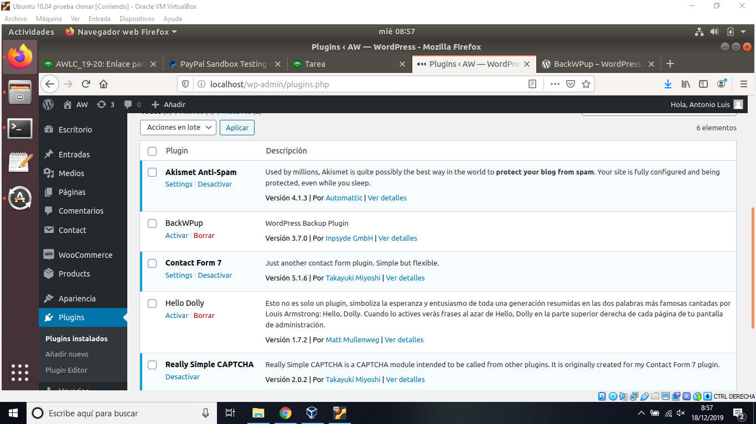

Añadimos un nuevo trabajo y lo configuraremos como queramos. En mi caso excluyo la carpeta idiomas y la compresión será en GZip. Cuando hagamos la copia, será enviada a donde deseamos, elegí que se trasladara a una carpeta.

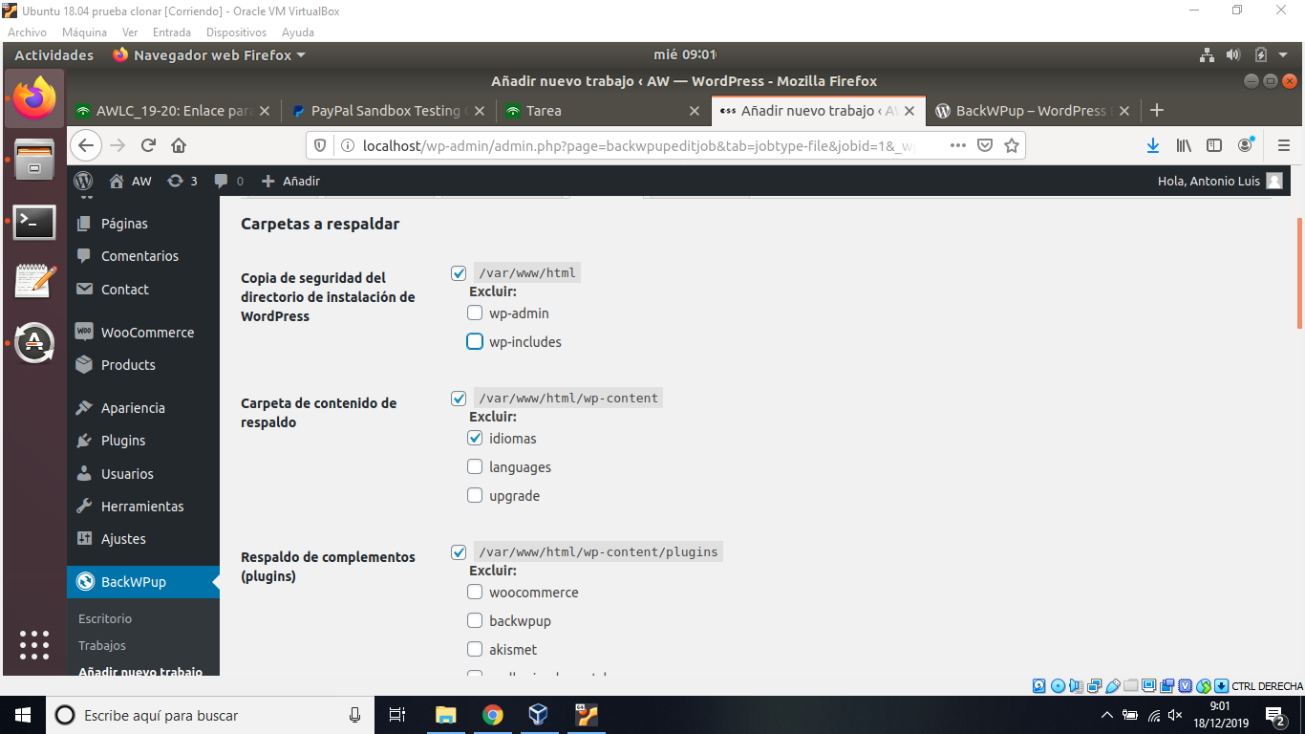

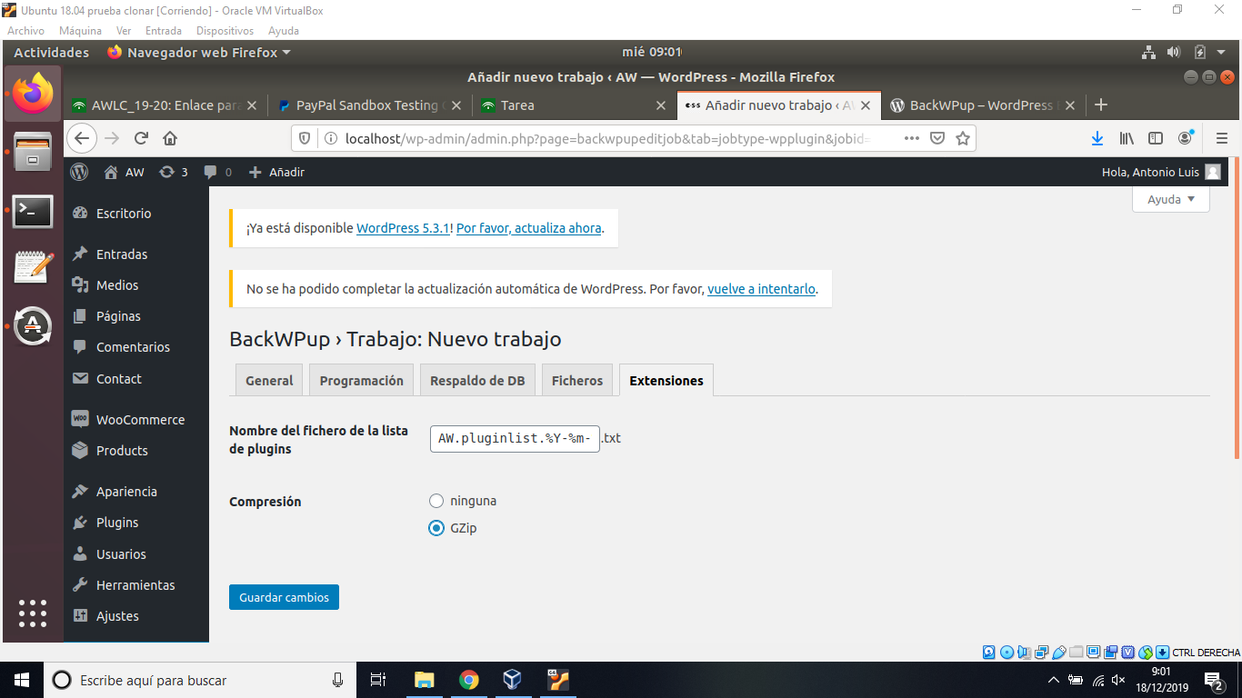

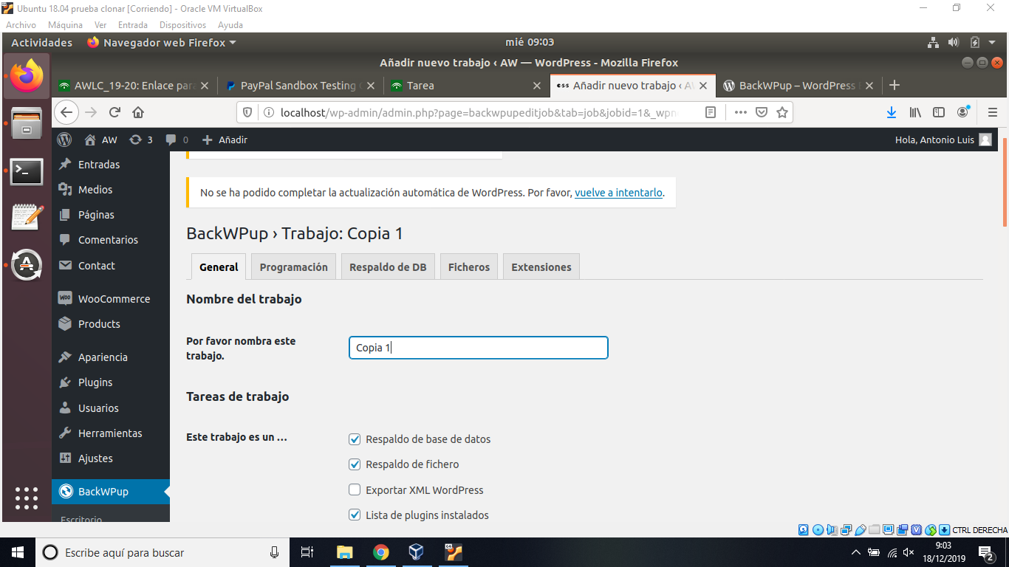

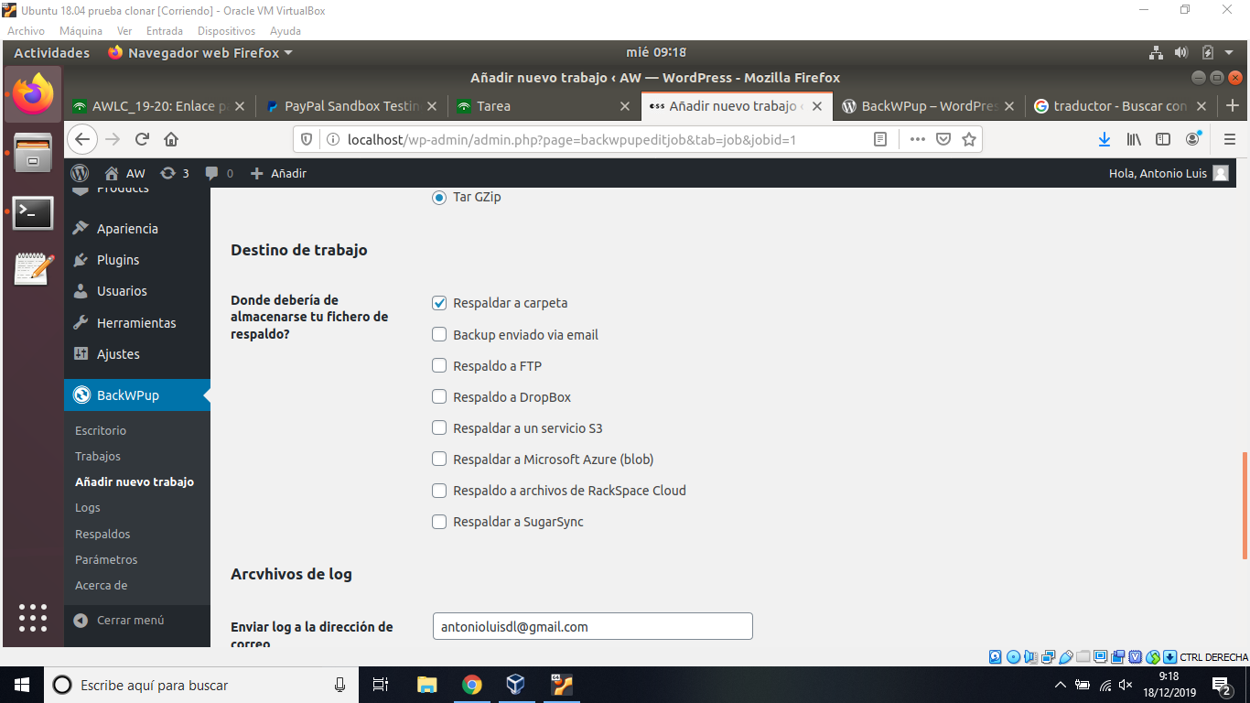

Para hacer la copia es muy simple, debemos hacer click en “Arrancar ahora”. Si la copia es demasiado grande, no podremos enviarla por correo.

